Pressmeddelande
28 maj 2008

- Färgglad världspremiär

Miljövänlig kran i hållbar färg

Att byta blandare är ett enkelt sätt att byta stil i badrummet. Varför inte en blå kran i det lekfulla barnbadrummet? Eller en stilig champagnefärgad kran på den sobra gästtoaletten? Gustavsbergs nya färgade blandare finns till handfat, badkar och dusch.

Gustavsbergs nya serie Coloric är unik; det är första gången någonsin blandare gjorda av aluminium presenteras på marknaden. Stilren design, glada färger och miljövänlighet är allt kombinerat i Coloric. Kranarna är tillverkade i färgat, vattentåligt aluminium utan bly och kan därmed återvinnas när de gjort sitt. De är även utrustade med vattensparteknik.

Den färgade ytan på blandarna är anodiserad och inte lackad. Det betyder att ytan på kranen är hårdare och därmed inte repas eller bucklas lika lätt.

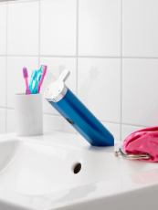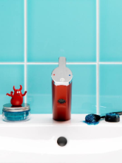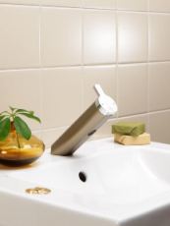

De nya kranarna i Coloric-serien kommer i färgerna röd, blå, svart, silver och champagne.

Rek cirkapris:
- Tvättställsblandare: 2380 kr.
- Ettgreppsblandare för dusch: 2392 kr
- Duschset: 2330 kr
- Ettgreppsblandare för badkar: 2887 kr

För mer information samt bilder välkommen att kontakta:
Kristina Busic, PR & Communications Manager Gustavsberg
Telefon: 076 135 83 62

Email: kristina.busic@gustavsberg.com.

Du kan också söka och ladda ner bilder själv i Villeroy & Boch Gustavsbergs bildbank:
http://gberg.citat.se/marketstore/. Välj ”Coloric” i mittenkolumnen och ladda ner Coloric-foton i olika format.

Villeroy & Boch Gustavsberg AB är en av Skandinaviens ledande producenter av badrumsprodukter. I koncernen ingår varumärkena Gustavsberg och Villeroy & Boch, som har fokus på alla produkter inom badrummet, t ex WC, tvättställ, blandare, badrumsmöbler, badkar och massagebadkar. Gustavsbergsgruppen har i dag cirka 550 medarbetare och omsätter över 1,2 miljarder SEK. Företaget är ett helägt dotterbolag till den tyska koncernen Villeroy & Boch AG och tillhör därmed en av Europas största producenter av badrumsinredningar.
Gustavsberg har en lång tradition – porslinstillverkningen startade år 1825 – och företagets kran- och WC-modeller tillverkas i Sverige. Filosofin har sedan starten varit hög kvalitet, god formgivning, tidlös design och innovativa lösningar. Företaget satsar stort på vattenbesparing och miljöarbete. Läs mer på www.gustavsberg.se

